**Тема. Приватна та публічна інформація**

### Очікувані результати навчання:

2 ІФО 5-4.1-5 - зберігає конфіденційність особистої інформації та пояснює необхідність цього;

2 ІФО 5-4.2-2 - розрізняє приватну та публічну інформацію;

2 ІФО 4-3.3-2 оцінює переваги і обмеження спілкування через мережі

2 ІФО 5-4.1-3 аргументує необхідність конфіденційності паролів

2 ІФО 5-4.1-4 дотримується правил безпечної роботи з цифровими пристроями та в мережах

**Поміркуйте:**

Як зберегти кордони вашого простору в стосунках з іншими?

**Опрацюйте інформацію**

**Соціальні мережі**

**Плюси**

* Спілкування з друзями, рідними і близькими. Особливо, якщо вони знаходяться в іншому місті або країні.
* Саморозвиток і навчання. У соціальних мережах багато інформації у вигляді пізнавальних фільмів, книг, програм для вивчення мов, уроків і майстер класів.
* Комп’ютерна грамотність.

**Мінуси**

* 1. Залежність від соціальної мережі.
* 2. Втрата навичок реального спілкування.
* 3. «Facebook-депресія».
* 4. Завдає шкоди здоров'ю.
* 5. Відкритий доступ до особистої інформації користувача.

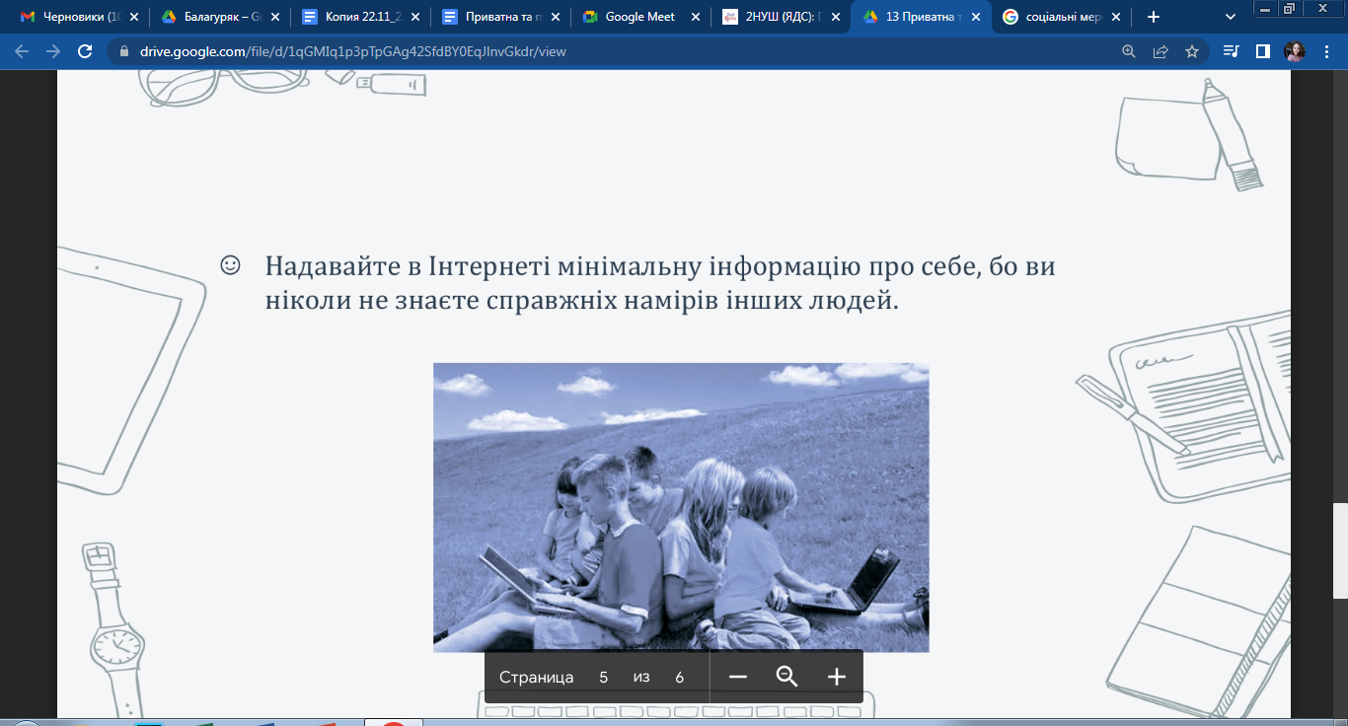

**Яку інформацію про людину ми знаємо?**

Повне ім’я, вік, вага, зріст, домашня адреса, паспорт, імена батьків, місце навчання, захоплення .

**Приватна та публічна інформація**

* **Приватна** інформація не може бути поширена без згоди людини, якої вона стосується. Це, наприклад, особисті дані про національність, освіту, релігійні переконання, стан здоров’я, домашня адреса.
* **Публічною** є інформація, що перебуває у вільному публічному доступі. Наприклад, повне ім’я, улюблена музика, хоббі та інше.

**Відпочиньте та зробіть гімнастику для очей**

Вихідне положення — ноги на ширині плечей, руки в боки.

Колові рухи руками вперед і назад. Весь час стежити за кінчиком великого пальця. Повторити 3-4 рази.

**Перегляньте відео за посиланням:**

<https://www.youtube.com/watch?time_continue=1&v=_sIivw2n8zU&feature=emb_title>

**Поміркуйте:**

1. Які помилки ви помітили у діях дівчинки?
2. Як би ви вчинили на її місці?